회 사 명
참가자 1
성 명 |  | 직 위
부 서 명 |  | 이 메 일
전화(사무실) | 이메일 | 전화(핸드폰)
참가자 2
성 명 |  | 직 위
부 서 명 |  | 이 메 일
전화(사무실) | 이메일 | 전화(핸드폰)
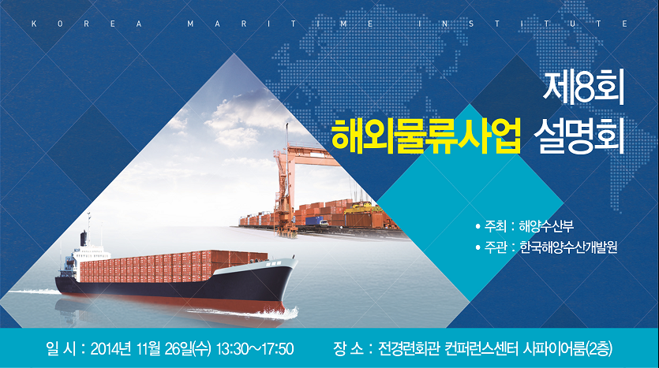
‣ 참고 사항

- 신청인원 : 참가자가 2명 이상인 경우 칸을 추가하여 정보를 기재 바랍니다.
- 신청기한 : 2014.11.25.(화) 18:00까지 선착순 접수
- 접 수 처 : 이메일 접수 yks8065@kmi.re.kr
- 문 의 : KMI 국제물류연구실 양규석 연구원 Tel.02-2105-2928
KMI 국제물류연구실 손보라 연구원 Tel.02-2105-2914
- 기 타 : 참가비는 무료이며, 무료주차(12:30-18:30) 가능합니다.

